(Оригинал) Перевод статьи RU>EN

В Николаеве произошел взрыв в офисе волонтеров

22 августа, 7:59
В результате взрыва никто не пострадал. На месте происшествия работает оперативно-следственная группа, территория оцеплена.
В Николаеве произошел взрыв в офисе волонтеров
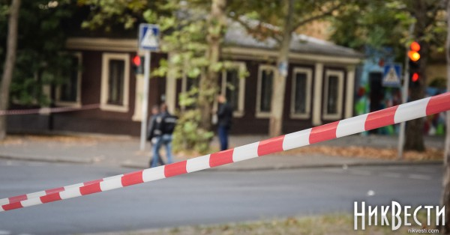
© nikvesti.com

Сегодня ночью в Николаеве, около 02:40 произошел взрыв в здании Молодежного центра, расположенного по адресу Малая Морская,1, напротив 2 гимназии. С сентября 2014 года в этом здании располагается офис волонтеров.
По сообщениям, взрывпакет был подложен неизвестными снаружи. В результате было подорвано окно в одном из помещений здания Молодежного центра, никто не пострадал, передают НикВести.
На месте происшествия работает оперативно-следственная группа, территория оцеплена со стороны школы.
Центр волонтеров систематически публично сообщал о месте своей дислокации, распространял различную полиграфическую продукция с указанием адреса офиса, где располагаются волонтеры.
Несколько дней назад СБУ в Николаеве задержала подпольную группу сепаратистов, готовивших провокации на праздники.
Как известно, чаще всего злоумышленники атакуют волонтерские центры и офисы в Одессе, принадлежащие проукраинским активистам. Так, 2 июля прогремел взрыв перед входом в одесский ресторан “У Ангеловых“, владельцы которого поддерживают украинских военных.

(Наш перевод) Перевод статьи RU>EN

Explosion in volunteer’s office in Mykolaiv

22 August, 7:59
The explosion hurt nobody. Operational investigative group is working on the scene of an accident; the territory is roped-off.
© nikvesti.com
Tonight in Mykolaiv about 02:40 in the building of the Youth Center, which is situated on 1, Morskaya street, in front of the gymnasium No2 an explosion happened. Since September 2014 the office of volunteers have been situated here.
According to information, the explosive was put from outside by an unknown person. As НикВести (NickVesti) informs, the window in one of the rooms of the Youth Center was blown up, nobody was hurt.
Operational investigative group is working on the scene of an accident; the territory is roped-off from the side of school.
The volunteer center regularly and publicly informed about their place of residence, distributed printed materials with volunteer office address mentioned on it.
Few days ago, SSU (Security Service of Ukraine) arrested in Mykolaiv the clandestine group of separatists, which were preparing provocative acts for holidays.
It is known that the most often delinquents attack pro-Ukrainian volunteer centers in Odesa. On the 2nd of July the explosion thundered in front of the entrance to Odessa restaurant “At Angelovs’”, the owners of which support Ukrainian soldiers.

The adequate translation from Russian into English is made by me, Olena Podhaina, a translator, on 02/10/2015.

